Задача
Рассмотрим контейнер на плоскости O_{xy}. Нижний левый угол контейнера находится в точке с координатами (0, 0), а верхний правый угол контейнера находится в точке (n, m). Внутрь контейнера в точку (x, y) выливается вода объёмом v в течение времени t (можно предполагать, что общий объем воды равен vxt).

Вода распространяется равномерно во все стороны от точки выливания, образуя область покрытия в виде круга, ограниченного границами контейнера.

Необходимо определить максимальное расстояние от точки (x, y) до точки внутри контейнера, которая окажется покрыта водой после того, как весь объём воды будет распределён равномерно. Вода разливается в течение t минут.

Ввод: Натуральные числа n, m, x, y, v, t
2 ≤ n, m ≤ 10
1 ≤ x ≤ n – 1
1 ≤ y ≤ m – 1
1 ≤ v < 100
1 ≤ t < 100
v x t ≤ n x m

Вывод: Расстояние до самой дальней точки, покрытой водой. Точность – 10⁻³.

Пример ввода  6 4 3 1 3 2 | Пример вывода  1.457
2 3 1 2 1 1 | 0.564  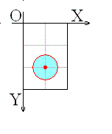
4 3 2 2 11 1 | 2.170  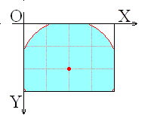
5 6 4 1 1 17 | 3.430  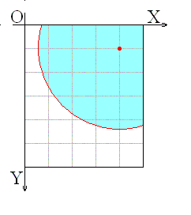
4 5 1 4 7 2 | 3.007  